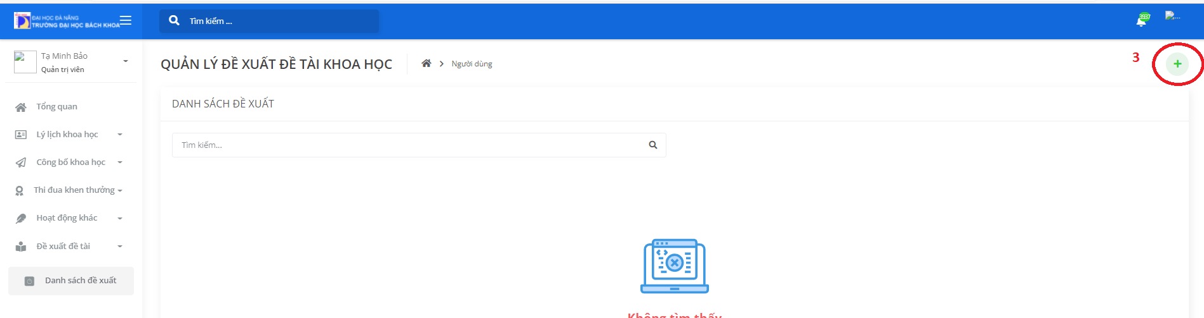
Tại giao diện quản lý chung như Hình dưới. Thầy/cô chọn theo thứ thự 1-2-3. Khi đó hệ thống sẽ mở ra giao diện để thầy/cô thêm mới đề xuất như sau:
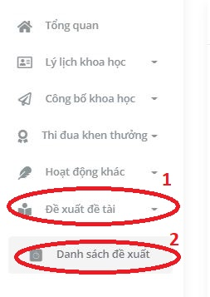
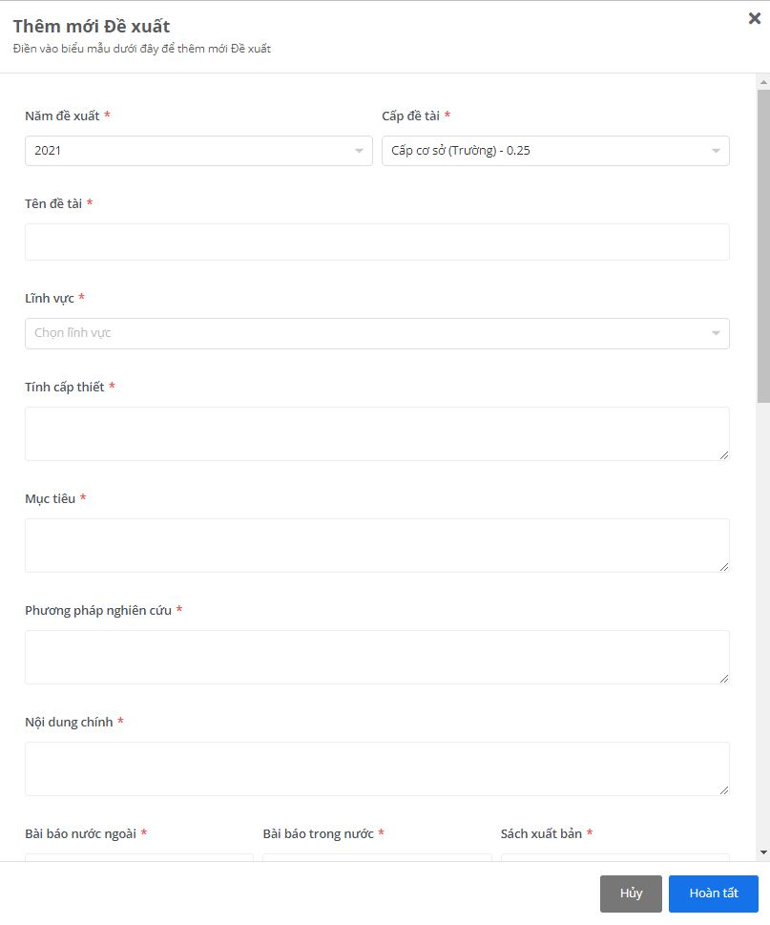

Hình 1. Giao diện thêm mới đề xuất
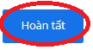
Cửa sổ thêm mới Đề xuất chứa rất nhiều trường dữ liệu, các thầy/cô điền đầy đủ tất cả các trường dữ liệu sau đó đính kèm tệp đề xuất rồi bấm nút

